**แบบฝึกหัดชุดที่ 2**

1. จงเขียนโปรแกรมรับค่าของตัวเลข 1 ค่า (x) จากคีย์บอร์ด และทดสอบว่าเป็นเลขที่หารด้วย 5 ลงตัว หรือไม่ ตัวอย่าง  
   Enter x: 10

10 is divisible by 5.

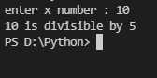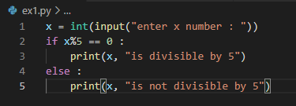

1. จงเขียนโปรแกรมรับค่าของคะแนนเป็นจำนวนเต็ม (x) จากคีย์บอร์ด และตัดเกรดตามเงื่อนไขต่อไปนี้

คะแนน 80 <= x <= 100 ได้เกรด ‘G’ หมายถึง Good

คะแนน 50 <= x < 80 ได้เกรด ‘P’ หมายถึง Pass

คะแนน 0 <= x < 50 ได้เกรด ‘F’ หมายถึง Fail

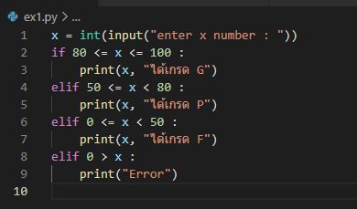

1. จงเขียนโปรแกรม เพื่อคํานวณคะแนนรวมของผลสอบวิชา Programming จากคะแนน Mid-term (100 คะแนน), คะแนน Final (100 คะแนน), และคะแนน Homework (10 คะแนน) เป็นข้อมูลเข้า (Input) จากคีย์บอร์ด และแสดงผลลัพธ์ จากการคํานวณ เมื่อ

คะแนนรวม (x) = Mid-term (40%) + Final (50%) + HW (10%) และตัดเกรดตามเงื่อนไขต่อไปนี้

คะแนน 90 <= x <= 100 ได้เกรด ‘A’

คะแนน 85 <= x < 90 ได้เกรด ‘B+’

คะแนน 80 <= x < 85 ได้เกรด ‘B’

คะแนน 70 <= x < 80 ได้เกรด ‘C+’

คะแนน 60 <= x < 70 ได้เกรด ‘C’

คะแนน 55 <= x < 60 ได้เกรด ‘D+’

คะแนน 50 <= x < 55 ได้เกรด ‘D’

คะแนน x < 50 ได้เกรด ‘F’

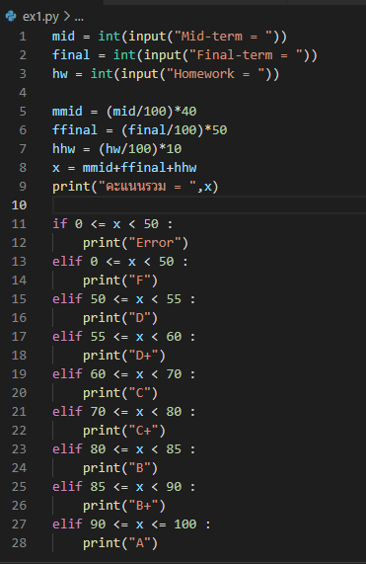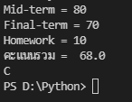

1. จงเขียนโปรแกรมรับค่าของตัวเลข 2 ค่า (x, y) จากคีย์บอร์ด และทดสอบเงื่อนไขว่า ค่าใดมากที่สุด โดยใช้ คําสัง if-else ตัวอย่างเช่น

Enter number 1: 10

Enter number 2: 35

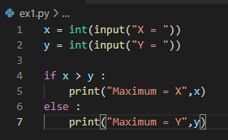Maximum is 35

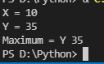

1. 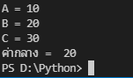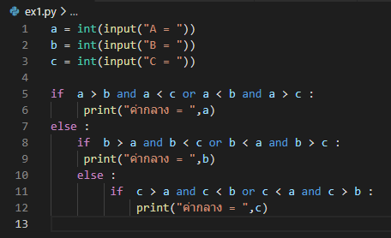จงเขียนโปรแกรมรับค่าของตัวเลข 3 ค่า (a,b,c) จากคีย์บอร์ด และทดสอบเงื่อนไขว่า ค่าใดอยู่ตรงกลาง โดยใช้ คําสัง if-else
2. จงเขียนโปรแกรมจัดกลุ่มของคนตามอายุ (Age) ที่มีเงื่อนไขดังนี้

กลุ่มเด็ก (Children) อายุ 0 – 10 ปี

กลุ่มวัยรุ่น (Teenage) อายุ 11 – 20 ปี

กลุ่มวัยทำงาน (Adult) อายุ 21 – 35 ปี

กลุ่มวัยกลางคน (Middle age) อายุ 36 – 55 ปี

กลุ่มสูงวัย (Old age) อายุ 56 ปีขึ้นไป

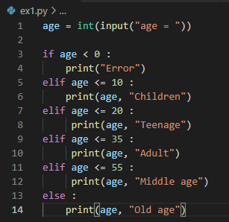

1. จงเขียนโปรแกรมรับค่าของตัวเลือก 1 ค่า (x) จากคีย์บอร์ด และทดสอบว่า จะหาพื้นที่สี่เหลี่ยม (Rectangle Area) หรือสามเหลี่ยม (Triangle Area) จากนั้นรับค่าตัวแปรเพื่อหาพื้นที่ เช่น ถ้าต้องการหาพื้นที่ของสี่เหลี่ยม และใส่ค่าความกว้าง และความยาว

Select 1. (Rectangle) or 2. (Triangle): **1**

Enter width, length = _ , _

Rectangle Area = ???

หรือ ถ้าต้องการหาพื้นที่ของสามเหลี่ยม และใส่ค่าฐาน และความสูง

Select 1. (Rectangle) or 2. (Triangle): 2

Enter base, height = _ , _

Triangle Area = ???

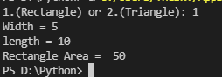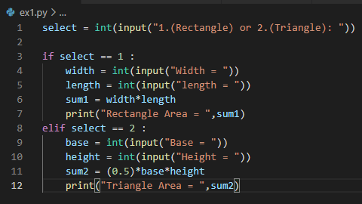

1. จงเขียนโปรแกรมรับตัวเลขของเดือน (1-12) จากคีย์บอร์ด และพิมพ์ผลลัพธ์ เป็นชื่อย่อของเดือน (1: Jan, 2:Feb, 3: Mar, 4:Apr, 5:May, 6:Jun, 7:Jul, 8:Aug, 9:Sep, 10:Oct, 11:Nov, 12:Dec) โดยใช list เช่น

Enter a number (1, 2, 3, …, or 12): 8

Month : Aug

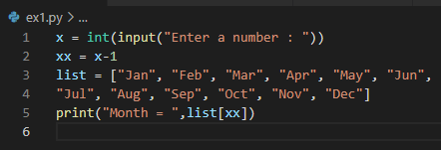

1. จงเขียนโปรแกรมรับค่าของเลขจำนวนเต็ม (N) จากคีย์บอร์ด และพิมพ์ตัวเลขตัวสุดท้ายของ N เป็น

ข้อความ (เช่น 0:Zero, 1:One, 2:Two, 3:Three, 4:Four, 5:Five, 6:Six, 7:Seven, 8:Eight, 9:Nine) โดยใช้ List   
**แนะนํา** : การหาตัวเลขตัวสุดท้ายของเลขจำนวนเต็มใดๆ (N) สามารถทำได้ ด้วยการ หาเศษที่ได้จากการ

หารด้วย 10 ของ N (คือ N%10) ตัวอย่างเช่น

Enter an integer N = 512

2: Two

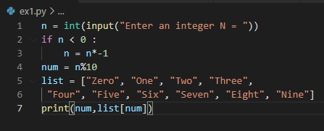

1. ปีอธิกสุรทิน หมายถึง ปีที่หารด้วย 4 แต่ปีที่หารด้วย 100 ลงตัวมิใช่ปีอธิกสุรทิน แต่ยกเว้นปีที่หารด้วย 400 ลงตัว เช่น ค.ศ. 1600 และ 2000 เป็นปีอธิกสุรทิน แต่ ค.ศ. 1700, 1800 และ 1900 ไม่ใช่

ให้เขียนโปรแกรมรับปี แล้วบอกว่าเป็น ปีอธิกสุรทิน (Leap year) หรือไม่

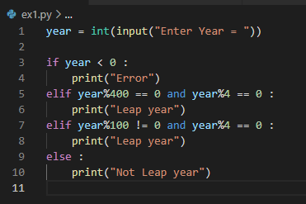

1. รับจำนวนเต็ม 5 จำนวน คั่นด้วยช่องว่าง ตรวจว่าลำดับจากซ้ายไปขวาของจำนวนที่รับมา เรียงจากน้อยไปมากหรือไม่

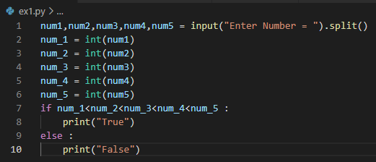ตอบ True, False



1. รับจำนวนเต็ม 4 จำนวน คั่นด้วยช่องว่าง หาผลรวมของจำนวนที่รับมา โดยไม่รวมจำนวนที่ มากที่สุด และ น้อยที่สุด

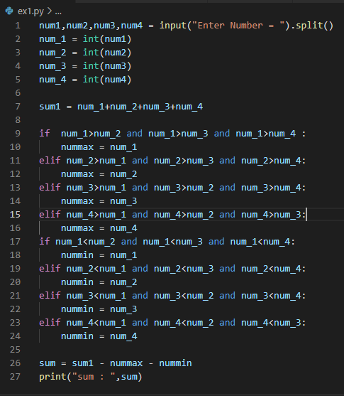

1. 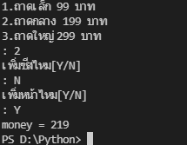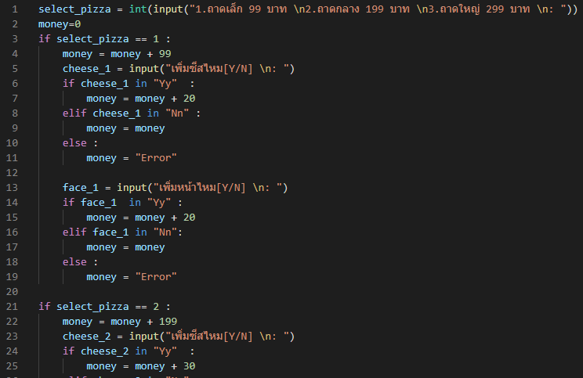จงเขียนโปรแกรมกำหนดราคา Pizza โดยถาดเล็ก 99 บาท ถาดกลาง 199 บาท ถาดใหญ่ 299 บาท และ หากต้องการเพิ่มขอบชีส ถาดเล็กจะบวกราคาอีก 20 บาท ถาดกลาง 30 บาท ถาดใหญ่ 40 บาท และ เพิ่มหน้าเป็นพิเศษอีก 20 บาท ให้รับข้อมูลขนาด และ option เพิ่มชีส กับเพิ่มหน้า (Extra) และแสดงราคาสุดท้าย

